五星级酒店筹划.设计.施工全过程技术数据
本人从事酒店行业的16年中，先后按五星级的硬件标准筹建、筹备经营管理了几家酒店，几乎都没有完全从图纸设计就开始介入的。回顾这几家酒店以及考察、体验的其他四、五星级酒店，从平面设计、装修投资成本的控制方面看，极少有让我真正佩服的。
在北京看的几家五星级酒店，如金融街的威斯汀酒店（美国喜达屋）、丽思卡尔顿酒店（美国万豪集团）、万达索菲特酒店（法国雅高集团），其服务、管理方面是一流的，无愧是世界顶级品牌，但是，就单独从平面功能布局、设计方面来看，其许多细节地方也多有改进之处！当然，这其中有很大程度的中西方文化理念、消费方式差异等原因。
结合目前国内高星级酒店投资特点，尤其是二、三类城市，从投资者投资目的、目前酒店市场需求、发展、酒店投资筹建过程中常出现的问题、如何较好地控制投资成本等等方面，个人认为，设计五星级酒店，尤其是客房部分，设计必须做到以下几点：
一．总体布局篇
1．酒店地处的位置和周边环境
2．交通条件
3．汽车停车场
包括：客人汽车停车场及酒店用车停车场，每1间客房0.4辆或10000m260辆（70%停在地下车库，30%停在地面车场）。
4．职工自行车停放处
最理想的位置是靠近于员工出入通道。
5．园林和绿化（宜有25%左右基地面积）。
6．旗杆、围墙、酒店中英文名字及标志牌安放位置
7．主要出入口（正门）和辅助出入口的位置布局（必须有行李运输道（斜坡）残疾人专用道，有条件的话宜专设餐饮、娱乐场所独立出入口）
8．员工出入通道
9．货物装卸区及通道
10．垃圾运输通道
可与货物装卸通道共用，但要与垃圾房相连。
11．污水处理站

二．服务设施与员工生活设施
1．员工出入通道---这是员工上、下班唯一的出入通道， 在通道口应设置保安岗亭，对出入酒店之员工进行检查；另外还设有员工上下班打钟卡点，每位员工上、下班经过该打卡点均需打卡，用以核实他们之上、下班时间。（打钟卡的位置面积大约70m2左右）
2．人事部及培训部
3．采购部办公室及收货部（大约80m2）
收货部最理想的位置是靠近货物装卸区及通道，采购部包括经理及其他采购员办公室、样品室及收货部办公室。
4．洗衣房
面积计算是要结合房间总数、员工总人数、餐饮设施、娱乐、康乐设施的规模来计算酒店洗衣房的洗涤量。再按洗涤量配置洗衣设备，然后按洗衣设备的多少来计算洗衣房面积，大约500--600 m2。
5．制服房
用于存放员工制服及员工更换干净的制服，面积与员工总人数的比例是1.5：10左右。
6．布草房
用于存放及更换各部门需使用的布草类，还有一个功能就是所有制服及布草的车缝、修补等，面积要结合酒店需用布草量来计算。
7．仓库
A．百货仓---面积大约200m2
B．文具仓---面积大约100m2
C．玻璃器皿、瓷器、不锈钢器仓---面积大约120m2
D．食品仓---面积大约100m2
E．酒水仓---面积大约3 0m2
F．调料仓---面积大约3 0m2
G．总冷库---面积大约8 0m2
H．清洁用品、工具---面积大约50m2
8．垃圾房（最理想的位置是靠近运输通道）
A．干垃圾房---面积大约40m2
B．湿垃圾房---面积大约40m2
9．车库车辆管理处（每个车辆出入口皆有大约12m2）
10．溜布草槽（直接到洗衣部）
11．花房（酒店内自用花草房，大约30m2）
12．保安部办公室（所需面积及功能后述）
13．房口部办公室（面积及功能后述）
14．工程部办公室及工场（所需面积及功能后述）
15．职工更衣室（分男、女）
包括有更衣柜、面积与员工人数的比例是0.7平方米/人
16．职工淋浴室（分男、女，每30人一个淋浴间）
与更衣室相连
17．员工厕所（可以与更衣室相连，每15个人一个蹲厕）
18．员工倒班宿舍
可以安排在酒店外，但要与酒店靠近。
19．职工食堂及职厨
面积结合酒店总就餐人数计算，计算公式是：
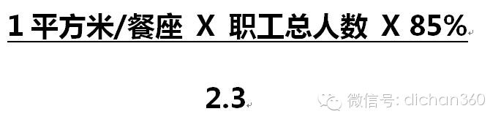
20．员工上、下班电梯（也可以运输货物用）
员工电梯必须通至后勤楼层，用多少部要根据酒店的规模及员工人数而定。
注：卸货区必须有地磅，作用是收货时过秤，然后直接进货仓或冷库。
三．大堂
1．前厅面积：大约是客房总数 X 0.8m2
2．总服务台
长度大约10-12米，工作通道为1.5米-1.8米，高度大约1.2米。柜台+工作空间+后柜纵深2.4~3.0m。包括：接待处、询问处、预订处及结帐处。
3．前台部办公室
包括：前台经理办公室（大约15m2）
接待室及会议室（大约20m2）
秘书、复印、打字、传真（大约10m2）
预订部办公室（大约10m2）
开放式办公室（大约20m2）
贵重物品寄存处（大约15m2）
4．外币兑换处（大约6m2）
5．大堂副经理台
6．礼宾部
长大约5米，宽2.5米，高为1.2米。包括：行李台、出租车服务等。
7．行李寄存处（大约40m2）
8．商务中心（大约35m2）
9．公共休息区
10．大堂酒吧（面积视乎实际情况而定）
11．商场及商场部办公室（商场内必须有书报亭）
12．鲜花店
13．衣帽间
14．邮电
15．银行
16．票务（可与商务中心共用）
17．团体接待处（视乎酒店的规模而定）
18．共用电话
19．公共洗手间（男、女洗手间各约60m2，包括清洁工具间）
20．电话总机房（分机务及话务）
可设在其他位置，但尽可能靠近前台部
21．客用电梯间
22．员工用及货物运输电梯间
23．总出纳办公室（大约30m2）
24．现金投放保险室15m2

四．酒店主要分部的面积分配比例参考
1．客房面积
包括交通面积，占总面积43%
2．公共区域面积
包括大堂、前台、商场、康乐设施，占总体面积19%
3．餐饮娱乐设施
包括冷库、厨房及相关部分，占总体面积16%
4．行政、生活面积
包括行政办公室、职工生活、后勤服务，占总体面积11%
5．工程部门面积
包括机房等设备用地、维修工场、工程部办公室、备品备件仓库，占总体面积11%。
五．行政办公室组成及面积参考资料
1．董事会办公室（大约18m2）
2．总经理办公室（大约18m2）
3．总经理秘书室（大约15m2）
包括复印、传真、打字、资料存放
4．副总经理办公室（大约16m2）
5．副总经理秘书室（大约10m2）
6．行政会议室（大约40-50m2）
7．接待室（大约15m2）
8．财务部办公室（大约80m2）
9．财务部凭证存放室（大约30m2）（该室也可设在其它地方）
10．餐饮成本会计室（大约30m2）
11．财务总监办公室（大约16m2）
12．财务总监秘书室（大约10m2）
13．副财务总监办公室（大约10m2）
14．总会计师办公室（大约10m2）
15．电脑房（大约50m2，包括主机室及电脑房管理人员办公室）
16．市场销售部办公室（大约40-50m2）
17．市场销售总监办公室（大约16m2）
18．公共关系部经理办公室（大约10m2）
19．美工室及公共关系部办公室（大约25m2）
20．行政办邮件交换兼行政办接待秘书处（大约15m2）
21．餐饮部总监办公室（大约15m2）
22．餐饮部办公室（大约60m2）
包括宴会营业销售部。
23．房务部总监办公室（大约16m2）
24．物业部经理办公室（大约30m2）
25．洗手间

六．人事培训部的组成及面积参考资料
1．人事部经理办公室（大约10m2）
2．人事部开放式办公室（大约60m2）
包括：秘书、打字、复印、档案资料存放及其他办事员办公地点。
3．员工医疗室（大约30m2）
4．培训部办公室（大约30m2）
5．培训部经理办公室（大约10m2）
6．培训课室（大约4个，每个35m2左右）
实际的培训课室数量按酒店的规模再定。
注：培训部办公室包括存放所有培训用具、器材及培训老师办公室。
七．保安部的组成及面积参考资料
1．保安部经理办公室（大约10m2）
2．保安部办公室（大约30m2）
包括：秘书及其它保安部管理人员
3．调查及审讯室（大约10m2）
4．保安监控系统监控室（大约20m2）
5．消防自动报警系统监控室（大约20m2）
注：有的酒店有独立的消防队，那么该监控系统就设在消防中心。

八．工程部的组成及面积参考资料
1．工程部经理办公室（大约15m2）
工程部办公室（大约30m2）
包括：秘书、打字、复印、图纸资料存放、会议室等。
2．值班工程师办公室（大约25m2）
包括：接收各部门的维修单等。
3．工程材料储备室（工程仓）（大约80m2）
4．空调系统工程师办公室及维修工场（大约30m2）
5．锅炉工程师办公室及值班室（大约30m2）
注：可设在锅炉所在地。
6．强电工程师办公室及维修工场（大约35m2）
7．弱电工程师办公室及维修工场（大约30m2）
8．机管工程师办公室及维修工场（大约50m2）
注：因机管组涉及面大，很多大维修器械都在机管组。
9．装修工程师办公室及维修工场（大约80m2）
装修部包括：木工维修间（特别是室内装璜材料储存；瓦工、泥水工室；油漆室，油漆的存放要独立。
10． 危险品仓（大约35m2）
该仓库应该在酒店外围，存放酒店需用的易燃易爆物品。
11． 楼宇自动控制系统监控室（大约30m2）
12．闭路电视、背景音乐、广播系统控制室（大约20m2）
九．餐饮、娱乐、康体系统的组成及相关部分所需面积参考
现代酒店的餐饮经营已不能把餐饮部作为酒店的配套设备部门来运作，而是把它作为独立的餐饮场所经营，在设计整个餐饮部门时应考虑能向客人提供完善的服务设施。但这些服务设施不只是向房客提供的，更要向社会，把整个餐饮部推向市场，所以餐饮部内餐厅及其它设施的设计一定要有特式，每个餐厅都要有其独特的装修风格（当然餐厅的装修设计一定要结合这个餐厅提供什么菜式）。一般四、五星级酒店餐饮部都有以下的设施：
1．中餐厅（1.1座/间客房,1.8m2座位）
可以是粤菜、四川菜、上海菜（江浙一带）、山东菜、湖南菜等，不同的菜式有不同的装修风格，就算是同一菜系的装修也有不同的表现手法。餐厅的面积要结合本酒店的实际情况及规模，但不管面积及装修风格如何都必须有下列几个设施才能经营好：
A．贵宾房（这是中餐经营中不可少的配套设施）。有条件的话，贵宾房必须有卡拉OK设备、舞池，更理想的是带洗手间，有独立的食品输送窗或小房间）；
B．餐厅正门口要有明显的标志及有气派；
C．餐厅内设有服务性酒吧；
D．设置收款处；
E．衣帽间（大约15m2）
F．餐厅经理办公室及餐厅用品存放室（大约25m2）
G．有客用的男、女洗手间；
H．大厅有背景音乐装置；
I
．餐厅通往厨房的门口需两个：一个出、一个进，门带弹簧，并能隔味、隔热、隔音；
J．餐厅内必须有让客人可自由选择海鲜的海鲜池及烧腊明档（海鲜池总重量大约20吨）。
2．中餐厅厨房
中餐厅的厨房面积是餐厅总面积的33-40%左右，而厨房内洗碗间的面积占厨房面积的20-22%左右（这是按防疫部门的规定）。不论厨房的规模怎样，必须有下列设施：
A．墙面满铺瓷砖，用防滑材料满铺地面；
B．厨房需设冷库，用于肉类、蔬菜的存放；
C．要有总厨办公室及干货小仓、调料小仓；
D．热菜间、冷菜间（或烧卤间）、面点间要分开；
E．厨房及洗碗间必须有临时存放垃圾的设施。
3．西餐厅（大约150~200个餐位为宜，2.2m2/座）
西餐厅可以是法国餐厅、意大利餐厅、瑞士餐厅、墨西哥餐厅、葡国餐厅、美国餐厅等。不同的国家有不同的餐饮文化，所以餐厅的装修风格也不同，不论经营什么国家式，餐厅都应该有下列设施：
A．有客用男、女洗手间；
B．有服务性酒吧；
C．餐厅正门口要有明显的标志；
D．有衣帽间；
E．有收款处；
F．有餐厅经理办公室及服务用品存放室（大约35m2）；
G．有背景音乐设施；餐厅通往厨房的门口需两个：一个出、一个进，门带弹簧，并能隔味、隔热、隔音；
4．西餐厅厨房
西餐厅厨房的面积需略大，因为它功能齐全，要求严格。可分热厨、冻厨、饼房（有裱花间）、切肉房，且每个部门都要绝对独立。所以它的面积是占餐厅面积的38-40%，厨房内洗碗间的面积是占厨房面积的20~22%左右。要运作正常，西厨房必须有：
A．冷库（存放肉类、蔬菜）；
B．有干货仓及调料仓；
C．有总厨办公室；
D．厨房墙面满铺瓷砖，用防滑材料满铺地面；
E．洗碗间及厨房内需有临时存放垃圾的设施。
5．咖啡厅（0.7座/间客房，1.8m2/座）
一间四、五星级酒店必须有咖啡厅，不论是国外、国内都如此。中国国家旅游局明确规定，要评上四或五星级的酒店，餐饮设施中必须有咖啡厅。但每间酒店的咖啡厅装修风格及面积规模都不同，咖啡厅的建筑要求与西餐厅一样。
6．咖啡厅厨房
该厨房的面积占餐厅面积的32-34%。因为咖啡厅的出品不太复杂，虽然它也要分冻厨、热厨、甜品档，但饼房与切肉房可与西餐厅厨房共用（都是在西餐厅行政总厨管理下的部门）。其它的设施与西餐厅厨房一样。
7．送餐部
送餐部是否独立成一个小部门要取决于酒店的规模，350间房以下的酒店就不需要独立设置，由咖啡厅就可以发挥这个功能。如需独立设置的话，送餐部厨房可与咖啡厅厨房共用（包括出品人员及厨房设施）。只需要独立设置一个房客电话点餐接听房（包括送餐部办公室及小仓库，大约30m2），及备餐区（大约40m2）就可以了。一般来说，需独立设置送餐部的酒店起码有450间房以上。
8．宴会部
宴会部的大小要取决于酒店的规模，有可能的话尽量大（因为宴会的营业收入占整个餐饮收入一个较大的比例）。
宴会部营业场所可分三部分：
A．有独立的贵宾房（可用于小型会议或一席的中式宴会，每间面积大约80-95m2左右，最理想的是有几间这样的贵宾房相连。这些贵宾房既可独立使用，也可相通，以活动拉门为间隔；
B．有多功能会议厅；
C．有宴会大厅（可以与多功能会议厅共在一起），该大厅面积是可举行600人左右西式酒会或能安排50席中式宴会为宜。
宴会部的配套设施部门如下：
A．宴会部办公室（大约45m2）；
包括经理办公室及存放较为贵重的宴会器材。
B．宴会部仓库（大约100m2）
存放宴会服务用品及台、椅等。
C．宴会部衣帽间（大约10m2）
D．宴会营业场所要设有洗手间；
E．宴会营业场所要有电话台；
F．宴会厅必须有灯光、音响设备控制室，有同声传译室，大约4小间5~6m2/间）；
G．有茶水房；
H．需有贵宾休息室大约80m2。
9．宴会部厨房
宴会部厨房不需要太大，只占宴会厅面积30%左右即可。原因是如果有宴会的话，总厨会安排在中餐或西餐厨房各自先做粗加工及半成品加工，等宴会开始时在宴会厨房出成品而已。宴会部的洗碗间需稍大，原因是每次宴会结束都要清洗大量的餐具，如洗碗间太小会造成不必要的破损及影响存放。所以一般宴会部洗碗间的面积占厨房面积的30%。
宴会部厨房与宴会厅的进出门口也要分两个。一个进、一个出，门带弹簧，且能隔音、隔热、隔味。
洗碗间与厨房内有专门临时存放垃圾的设施，宴会部的厨房墙身要满贴瓷砖，地面要满铺防滑地砖。
10．酒吧（包括大堂吧及正规的酒吧）
酒吧的构成较为简单，原则上分为两部分。酒吧台（出品区）及客人就座区。酒吧台的面积大约是长7-9米，吧台高为1.3米，纵深为1.5米，酒吧台后工作区大约要有1.8米的纵深。
有关酒吧的装修设计风格就要看设计者而定，既可与酒店的主体装修风格配合，也可以有明显的区别，有独特的效果（例如典型的美国西部牛仔式或传统英国绅士式等等）。
不管什么风格的酒吧，都应有下列设备：
A．男、女卫生间；
B．独立的音响系统设备；
C．有衣帽间；
D．经理办公室及酒水小仓库；
E．有收款处；
F．有洗杯间；
G．酒吧台前设置酒吧凳供客人随意就座；
H．酒吧台后有一个酒架，用于摆放可以提供给客人的所有酒类。
11．管事部
管事部的作用有下列几点：
A．保管、统筹安排、清洁餐饮部所有的餐具；
B．清洁厨房卫生；
C．清理餐饮部内的垃圾。
所以管事部的设计必须考虑下列方面：
A．管事部办公室最理想是设在员工生活设施及服务设施层（大约30m2）；
包括：经理、文员及其他管理人员以及资料存放。
B．管事部需要一个大仓库，以存放餐饮部内尚未投入使用的器皿及宴会部使用但不需经常放于厅面的器皿，所以管事部仓库大约80-100m2。
C．清洁用品，设备存放室50m2。
12．卡拉OK、的士高舞厅（娱乐中心）
现代的卡拉OK经营以贵宾房为主，基本不设大厅。卡拉OK房内设备齐全，而且房间越多生意就越红火。卡拉OK房基本有下列设施：
A．有先进的电脑点歌系统；
B．有先进的音响设备；
如：音箱、功放机、麦克风。
C．有可调节的灯光设备；
D．有条件的话，房间内设有小型舞池及洗手间；
E．有DJ房（为每间房播歌，面积取决于卡拉OK房的多少，大约的比例是每15间卡拉OK房，DJ室的面积是大约10m2；
F．设有为卡拉OK房提供饮品、水果、小食等的服务性酒吧，及小型厨房、洗碗间；
G．如贵宾房内没有洗手间，则需设有公共男、女洗手间各一间；
H．卡拉OK房的装修设计最理想是每间房的风格及主题都不同，让经常光临的客人有新鲜感。面积取决于每间房能容纳的人数，如4-6人房大约12m2；8-10人房大约20m2；12-16人房大约30m2等。设计卡拉OK房时要十分注意火警紧急疏散通道的合理性。
‘的士高’舞厅的设计要新潮，现代化的‘的士高’舞厅很讲究空间高度，最理想是用两层半楼高设计。在第二层可观看到第一层的舞池，客人可随意上下流动，不要把客人局限于一个位置。另外的士高舞厅的装修设计必须是纯动感的专业的士高，不能设计成象夜总会，又象的士高舞厅。装修方面适合以粗放、随意、新潮重金属味为主。以经营的角度考虑，面积越大越好（当然要取决于酒店的规模）。经营时最理想是与卡拉OK贵宾房连成整体（给客人的感觉是既可独立，其实又在一个整体内，卡拉OK房的客人可随意地免费到的士高舞厅。的士高舞厅的设计还要考虑下列方面的问题：
A．DJ室（包括音响、灯光、音乐播出等的控制）要靠近舞池旁边大约25m2；
B．舞厅内要设置酒吧（这是一个开放式的酒吧），酒吧台的长度大约7-9米，高度为1.3米。吧台前可设置酒吧凳让客人随意就座（如舞厅面积大的话可设置两个酒吧）。吧台区工作区大约宽1.5米左右。工作区后是一个大型的酒柜，长度与吧台一样，把所有可向客人供应的酒类都陈列出来；
C．设置收款处；
D．设置男、女洗手间；
E．设置衣帽间；
F．设置经理办公室及服务用品仓库；
G．安全疏散通道要设计合理及足够；
H．要设置表演台及慢舞区。
13．桑拿按摩中心
根据中华人民共和国国家旅游局的有关规定，三至五星级酒店都必须有桑拿、蒸汽浴及按摩室。从酒店经营的角度考虑，桑拿按摩又可为酒店带来一定的经济效益，桑拿按摩一般可由下列部分组成：
A．正门口
有明显的标志及装修有气派，有大约60m2左右的客人等候区；
B．钟房及收款处；
C．更衣室（有更衣柜）；
D．发型整理、梳妆室；
E．湿区；
包括：淋浴区；
浸泡池（可分冷水、热水、药水池）；
蒸汽房（可分湿蒸及干蒸）；
洗手间；
擦背区。
F．休息区（包括有酒吧）；
G．按摩区。
包括：单人按摩房；
双人按摩房；
三至四人按摩房；
客人洗手间。
如有条件可加设女宾部及贵宾房（所谓贵宾房的概念是客人进入贵宾房后包括更衣、淋浴、桑拿、按摩等一条龙服务。）
注：
1．卡拉OK、的士高舞厅所需的灯光、音响设备明细表附后
2．桑拿按摩中心所需的器材及桑拿按摩中心各部门的比例明细附后
3．每个餐饮部门最理想是都设有员工洗手间，位于后勤的地方；
4．中菜餐厅可以有两个，但供应的菜系要绝对不能相同；
5．每个餐厅内的服务性酒吧的大约尺寸及所需器材明细附后。

十．管家部的组成及面积参考资料
管家部下设：洗衣部
公共卫生部
楼层（客房）
布草、制服房
1．管家部办公室
包括：A、行政管家办公室（大约15m2）；
B、秘书、打字、复印近其他人员办公室（大约20m2）；
C、文员（24小时值班接听电话等）（大约10m2）；
D、客人遗留物品待领存放室（大约15m2）；
E、客房用品存放小仓库（大约35m2）。
2．洗衣房
面积取决于酒店之规模，通常以500-600m2比较合适，洗衣房所需的洗涤设备参考表附后。
3．公共卫生部
A．公共卫生部办公室（大约25m2）
包括：公共卫生部经理办公室及其他管理人员办公台、文员办公台。
B．公共卫生清洁用品及器械存放室（大约35m2）。
4．楼层（客房）
包括：A、行政楼层；
B、标准客房；
C、套房；
D、豪华套房；
E、总统套房；
F、楼层服务台；
G、服务准备间；
H、服务员卫生间；
I、布草存放间；
J、垃圾储存室；
K、残疾人客房。
A．行政楼层
基本设施：行政楼层会议室（大的35m2，小的15m2），行政楼层对客办公室（大约45m2）。
包括：秘书、复印机、电脑打字机、传真机及必需之办公用品。
行政楼层休息室（大约80-100m2）
包括：酒吧台、自助早餐（或下午茶）台、高级沙发、茶几、报纸及杂志架、电视机、电话等。
行政楼层房间规模、规格以套房或豪华套房为主。
B．标准客房
面积：33m2左右，卫生间的面积占大约6m2。
室内设备：豪华软垫床（尺寸是1.2米 X 2米----双人房）
（尺寸是1.8米 X 2米----单人房）
高身衣柜（内有衣架）、梳妆台连凳（梳妆台带抽屉）、座椅或沙发、茶几、梳妆镜、床头多功能控制柜、行李柜、电视柜、迷你酒吧。
室内电器：床头灯、落地灯、镜前灯、电话、电视机、小型电冰箱，需有电脑、传真机的专用电话线。
其他设备：房门使用磁卡锁
可自行调节室温的中央空调系统
内窗帘及外层遮光窗帘
室内地面满铺高级地毯
卫生间设备：高级进口低噪音抽水马桶；梳妆台为进口大理石面料；配备面盆、梳妆镜；化装放大镜；面盆上有冷热水龙头；浴缸；有浴帘；晾衣绳；有防滑措施；有独立的淋浴室；高、低电压均可的电源插座；电话副机；有吹风机及体重磅；手纸箱等。
C．套房
面积：70m2，有两个洗手间----设于客厅客人用的大约5m2
设于睡房主人用的大约9m2
套房的布局：客厅（25m2）、客人卫生间、主人睡房（31m2）、主人卫生间
室内设施：客厅：高级沙发、茶几、电视柜、迷你酒吧、装饰柜、装饰物等。
客人卫生间：高级进口低噪音抽水马桶、进口大理石面料梳妆台、洗手盆、梳妆镜、冷热水龙头、手纸箱等。
主人睡房：床的尺寸是1.8 X 2米，其它设施与标准客房一样。
主人卫生间：与标准客房卫生间设备一样，但面积要稍大。
室内电器：与标准客房大致一样，只是客厅多增加一台电视机及电话。
其它设备：与标准客房一样。
注：套房的家具、装饰物等要比标准房高级，并设有写字台。
D．豪华套房
面积：大约90-120m2（取决于酒店的规模）。
豪华套房的布局：客厅（30m2）、书房（15m2）、睡房（30m2）、客用洗手间（5m2）、主人用洗手间（16m2）。
室内设施：
客厅：与普通套房大致相同，只是家具的档次更高，装饰物、装饰柜、沙发等多一些。
书房：书柜、高级靠椅、办公柜（书台）、沙发等。
睡房：大床的尺寸是2米 X 2.2米、高身衣柜、床头柜、梳妆台带凳、行李柜、电视柜、沙发、茶几等。
客用洗手间：与普通套房的客用洗手间一样。
主人用洗手间：
面积要大，设备有高级进口低噪音马桶、妇洗器、
带按摩功能的浴缸、独立淋浴室、干蒸或湿蒸的桑拿房、洗面台及其它与普通套房一样的设备及装置。
室内电器：室内电器与普通套房一样。
其它设备：与普通套房一样。
注：不管是标准客房、套房、豪华套房的基本设施是一样的，只是各种房间面积、家具、装饰物的档次不同。
E．总统套房
面积：大约400-450m2
总统套房的布局：正门走廊（10m2）、会客大厅（60m2）、会议室（可作饭厅45m2）、书房（25m2）、主人睡房（65m2）、主人更衣室（15-20m2）、夫人房（35m2）、侍卫室（带卫生间25m2）、随行人员房（45m2）、客人用大厅卫生间（10m2）、主人用卫生间（40m2）、厨房（20m2）、花园（50m2）。
室内设施：
会客大厅：
高级沙发、茶几、装饰柜、装饰物、电话、台灯、电视机等。
会议室：高级长型会议台及椅、装饰柜、电话等。
书房：办公台、高级靠椅、沙发、茶几、书柜、书架、台灯、装饰物、电话等。
主人睡房：大床（尺寸是2米 X 2.2米）、床头柜两个、脚凳、沙发、茶几、电视柜、电视机、装饰柜、装饰物等、电话、床头灯（台式）、落地灯等。
主人房更衣室：大型高身衣柜、行李柜、全身镜、梳妆台、椅、简易烫衣机等。
夫人房：夫人房的设备与豪华套房睡房大致相同（床也是1.8 X 2米），只是设备的档次高一些。
侍卫房：与标准客房一样的设备。
随行人员房：与普通套房一样的设备。
客人用卫生间：低噪音抽水马桶、梳妆台（进口大理石面料）带洗手盆、梳妆镜、有冷热水龙头、手纸箱。
主人用卫生间：独立淋浴室、水力按摩浴池、超豪华的低噪音抽水马桶、妇洗器、干蒸或湿蒸桑拿房、高级进口大理石的梳妆台带洗手盆、冷热水龙头、电吹风、体重磅、电话分机、手纸箱等。
厨房：电冰箱、抽油烟机、洗手盆、煤气煮食炉、局炉、微波炉。
F．楼层服务台
应设于正对客用电梯、大约是长5-6米，服务台高1.2米，台后工作面积8-10m2。
G．服务准备间
大约25-30m2，设有独立的客用器皿洗消间（有一洗、二过、三消毒的设备）及服务用品储存柜。
H．服务员卫生间
设男、女各一，每间面积大约4m2。
I．布草存放间
面积大约25m2。
J．垃圾储存室
面积大约10m2。
K． 残疾人客房约占总房间数1%。

注：根据中华人民共和国国家旅游局规定，星级酒店必须有专为残疾人服务的客房。该房间内设备能满足残疾人生活起居一般要求。另外每间酒店的套房数是总房间数的10~15%，房间放一张大床和两张细床的比例是40%比60%，连通房大约是每层4间。
5．布草房及制服房
布草房：是全酒店存放、更换布草之处，所以面积必须有80-110m2左右。
制服房：是存放员工制服的场所，并且每天接受员工更换干净制服，所以面积必须有120-140m2左右。
十一．康乐设施系统
1．保龄球：该项目取决于酒店的规模，如有可能开设的话，最少要有10条球道以上才有经济效益。
2．健身房：面积取决于酒店的规模，大约150-200m2。最理想是设置于桑拿经营场所旁，让客人有一条龙服务之感觉，因为健身后客人可以蒸桑拿或淋浴。
健身房的基本器材有下列几种：
踏步机、跑步机、登山机、扩胸机、划船器、哑铃、单车、收腹板、大腿伸展训练器、臂下推训练器、腰腹转训练器、坐式肩腹推举器。
3．健舞室：大约100m2。
4．网球场：每个网球场面积大约20 X 40m2。
5．台球室：最理想是英式台球（有可能的活尽量设置三张台以上）。
6．壁球室：每室面积是6.4X9.75m2，高度需要6.5m。
7．游泳池：整体面积大约需350-400m2（当然越大越理想）。
包括：更衣室（带更衣柜）
卫生间
淋浴室
8．美容、美发室：大约面积100m2（如有条件的话可增加女子美容中心）。
9．乒乓球室：大约100m2。（7x14m/台）
10．羽毛球场：大约需120 m2。
11．棋牌室：10~15m2/间。
注：第2、4、5、7、8项是四、五星级酒店中经常性设置（其中必须有的设施是根据中华人民共和国旅游局规定的），另外四、五星级酒店还需设有医务室该医务室可与员工医务室共用）。

十二、机电设备工程参考

一间酒店硬件设施的标准高与低，除土建、装修外，大部分程度还取决于机电设备的档次与配置。下面是酒店的机电设备参考资料：
1．电梯
A．客用电梯：电梯的配置数量要与酒店的规模（主要是总建筑面积）确定，也就是说设备与接待量相关。客房70~100间/台，以一间大约有600-700间（包括客房及写字楼出租）的酒店计算，必须有7台客用电梯，每台电梯每次最大载客量为15人，电梯的运行速度以每秒2米的设备较为理想。
B．自动扶梯：自动扶梯是较低楼层的公共运送工具（如大堂至二层、二层至三层等）。自动扶梯普遍是双梯配置，并排两台，一台上、一台落。四、五星级所配置的自动扶梯每台宽度为1.2米，运行速度大约每秒0.5米。
C．观光电梯：该种电梯的配置是取决于酒店的整体构思及周边环境，是否需配置没有规定。如配置就可选用每次最大载客量为9人，运行速度为每秒1.75米的设备较为合适。
D．服务梯及货梯：一间星级酒店必须有足够的服务梯（可作货梯使用），服务梯是安装在员工服务区域（后勤），可停留于酒店任何一层（特别是服务设施层及最高层），专门为酒店内部人员使用。所以服务梯的轿箱面积需比客用电梯稍大，可选用每次最大载客量为17人，每秒的运行速度是1.5米的服务梯型号。
2．供电系统
酒店的供电比较特别，必须有三路供电来源：
第一路、第二路电源要求互为备用，其备用容量为100%；第三路电源容量应能保证消防系统、事故照明及高层酒店中一部分客梯用电。
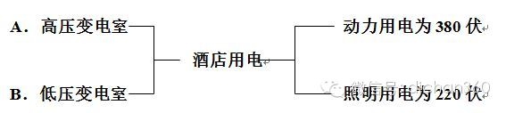
变配电室配电柜的多少是取决于酒店的规模。
C．备用发电机
酒店备用发电机组的最大发电量应是酒店最大用电量的15-20%左右。
D．有关供电系统的工程
动力配线工程
室内照明及灯饰安装工程
建筑物轮廓照明及灯饰工程
室外路灯、停车场等照明安装工程
室外宣传广告设备安装工程
航空标志灯安装
3．电子计算机房（电脑房）及终端配置
酒店的电脑房是整个电脑系统的主机位置所在，整个电脑系统的配置是分：主机、终端（每个终端均安装电脑分机）及软件。所以购买多大功能多大内存的电脑主机是取决于酒店的规模（终端的多少）及各种软件系统使用的规模。电脑房应是进口设备。
注：电脑房需配置气体灭火装置。由电脑房控制的功能有：消防自动报警、空调供电、背景音乐、财务管理（包括餐厅收银、前台收银）、前台管理、门锁、叫醒服务、保安监控等。
4．程控交换机（统称电话房）
整个电话房可分：电源室、主机房、配线房、话务室（带更衣室）、维修室、电话主机的容量是取决于酒店的建筑面积，以四、五星级酒店计算，电话分机总数是房间总数（包括写字楼出租）的两倍，整个电话房设备必须是进口设备。

5．卫星天线、闭路电视接收系统及背景音乐及广播系统
根据中国国家旅游局评定四、五星级酒店的有关规定，酒店必须有这两套系统，这些设备均由工程部统一控制。
6．楼宇自动控制系统及楼宇综合布线工程
楼宇自动控制系统由工程部控制管理，该系统是由主机通过电脑控制酒店的主要功能设备（如供排水、供电、空调、消防等），整个控制系统必须使用进口的设备。
7．保安监控系统
保安监控系统是由设于保安部的监控室监控。各监控探头安装于酒店各公共区域及楼层等。保安部监控室从专门配置的电视通过这些探头便对酒店各公共区域、楼层等情况了如指掌，该系统须选用进口设备。
8．保安巡视系统
该系统是专门供保安部人员巡视酒店各区域所用。功能是可控制保安人员在巡视过程中必须到达指定之地点。
9．烟感、温感消防报警系统
该系统的监控主机设于保安部控制室内，而烟感或温感探头是分布于所有房间及公共地段的天花板上，当有火警发生时，保安部通过这些探头显示就能知道何处有火警发生。
10．消防栓水消防系统
该系统是设置于酒店各处的消防栓的提供水源的消防系统，水源有直接接于市内供水及接于酒店消防储水池。
11．自动喷淋及水幕系统
该系统是安装于酒店所有室内建筑面积的天花上的自动喷洒灭火系统。大致由三部分组成：自动喷淋系统泵房（作用是抽力、加压等，可自动或手动）、监控室（设于保安部，当有火警自动喷淋时，监控室就知道火警的位置），自动喷淋头，每个喷淋头大约喷淋范围是6m2。
12．气体灭火系统
该系统是专门设置于电脑房、总机房、楼宇自动控制室、消防监控室等一些不能用水或其它材料灭火的重要设备室，是用二氧化碳气体使该室没有氧气而达到灭火的目的。
13．自来水供水系统
14．软化水处理系统
自来水的水质每个地方都不同，经过该系统的处理，使客人用水水质达到星级酒店要求。
15．冷却塔、循环水系统
16．蒸汽、冷凝水回水系统
17．排水系统
A．雨水接收排放系统；
B．酒店使用的排水系统；
C．污水处理池（根据国家环保法律，所有企业排放之污水必须经过处理达到指标才能排放）。
18．中水系统
该系统是一个节约用水系统，作用是把房客用之洗手、洗浴等不太污的水收回经粗略处理后循环作为酒店冲厕所等低要求用水。
19．热水供水系统
20．锅炉房及燃料燃烧系统
21．热交换站
通过锅炉烧出蒸汽在热交换站的作用下把冷水加热通过热水供水系统供给全酒店。
22．采暖系统
该系统也是通过锅炉制蒸汽经热交换站作用下得热水供向采暖系统，出水温度
60℃，回水温度50℃。
23．制冷机组及空调泵房
制冷机组的功率（最大制冷量）是取决于酒店的建筑平面及所在城市的天气等。四、五星级酒店的温度应是夏季干球24℃，冬季干球21℃，制冷机组应采用进口设备。
24．新风机组
酒店的新风量：公共区域 30-50m3/h.人
标准客房 50 m3/h.人
25．风机盘管及其他末端设备
26．排风、排烟、增压风机系统
27．空气处理机组
28．车库自动计费系统
29．避雷及接地系统
30．煤气调压站
31．煤气供气系统
32．厨房设备（分中厨、西厨）
33．洗衣房设备
34．卡拉OK、的士高舞厅灯光音响系统（设备明细表附后）
35．宴会大厅同声传译设备;
36．手提电话转发、BBP信号系统
十三、五星级酒店总投资估算
一、建筑面积 46000m2
二、客房数 400间
三、酒店工程总投资估算 44379万
1)建筑主体及外装饰估算13800万元
2)建筑内装饰工程估算11029万元
3)机电设备工程估算 8740万元
4)辅助设施工程估算 5290万元
5)绿化估算 1840万元
6)不可预见费用 3680万元

十四、 五星级酒店内装饰工程投资估算
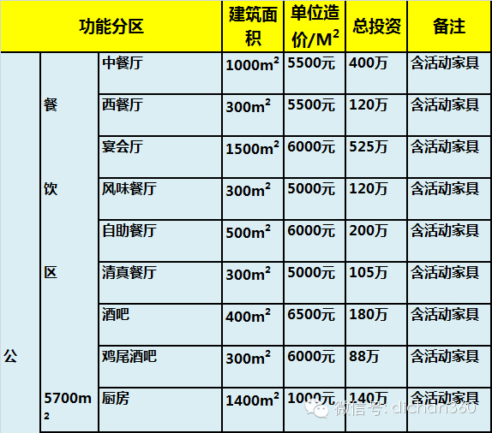
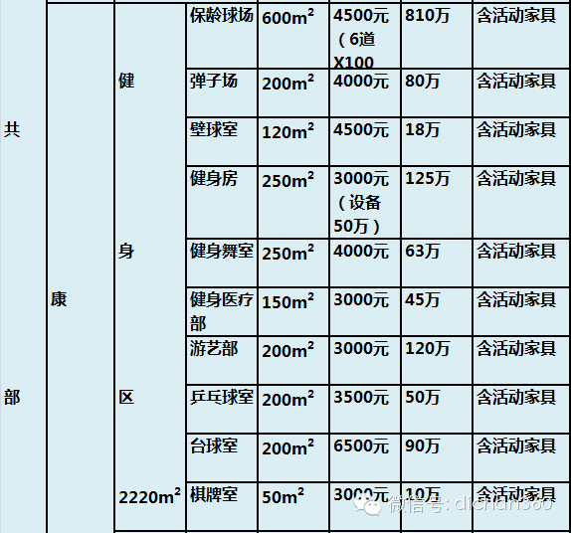
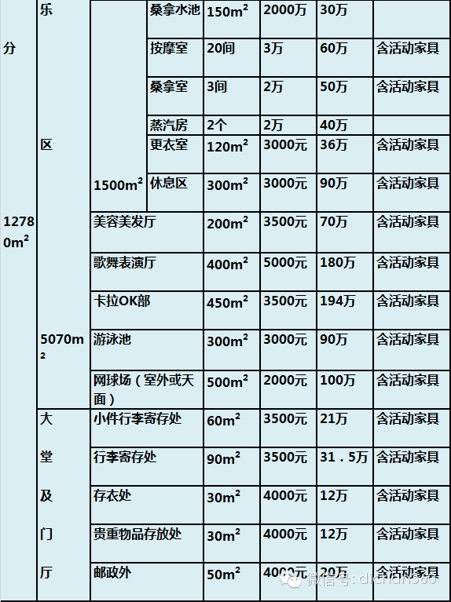
十五、五星级酒店机电工程费用估算
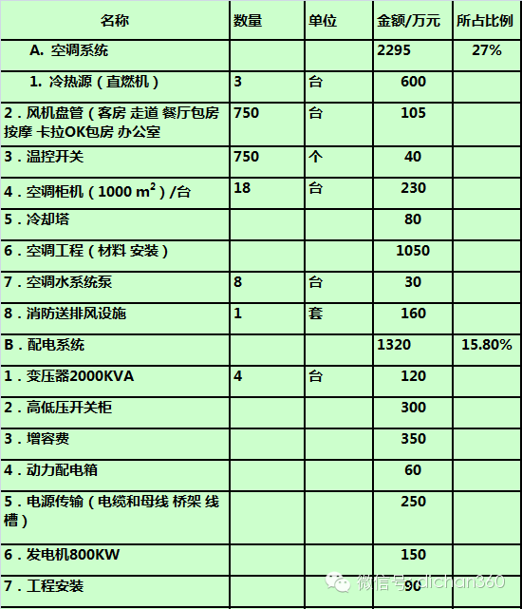
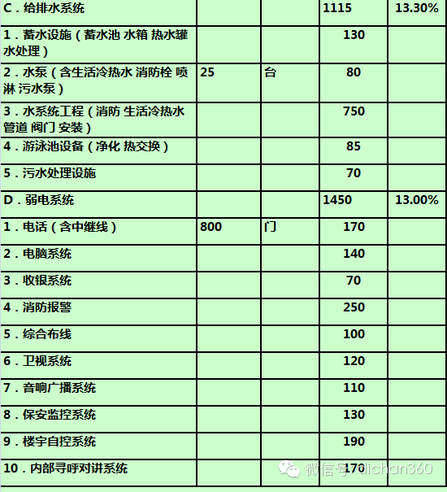
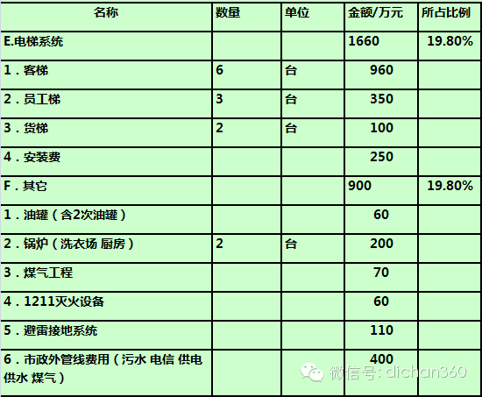
十六、五星级酒店辅助设施投资估算
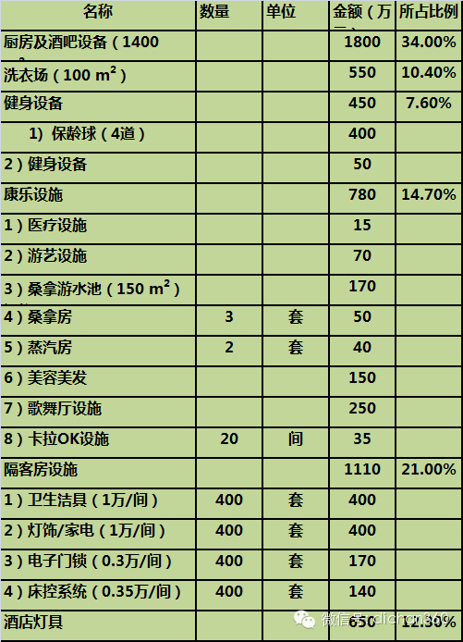

十七、酒店设计参考指标
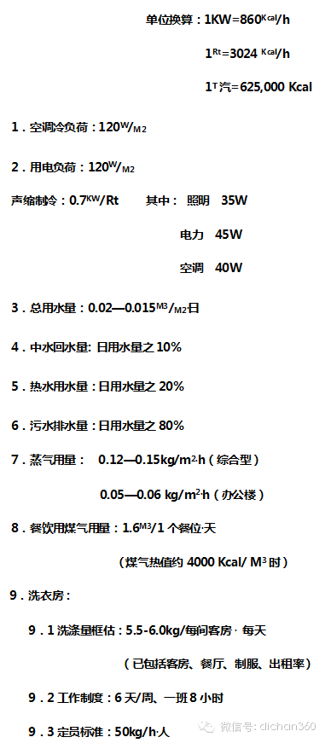

以上内容仅为本文档的试下载部分，为可阅读页数的一半内容。如要下载或阅读全文，请访问：https://d.book118.com/285343321100011122

